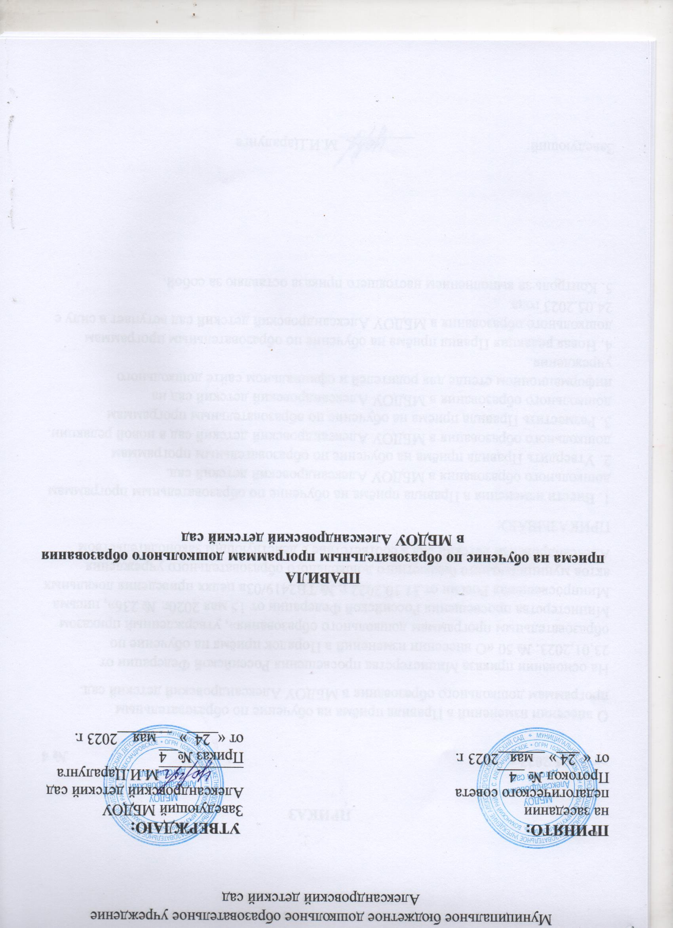

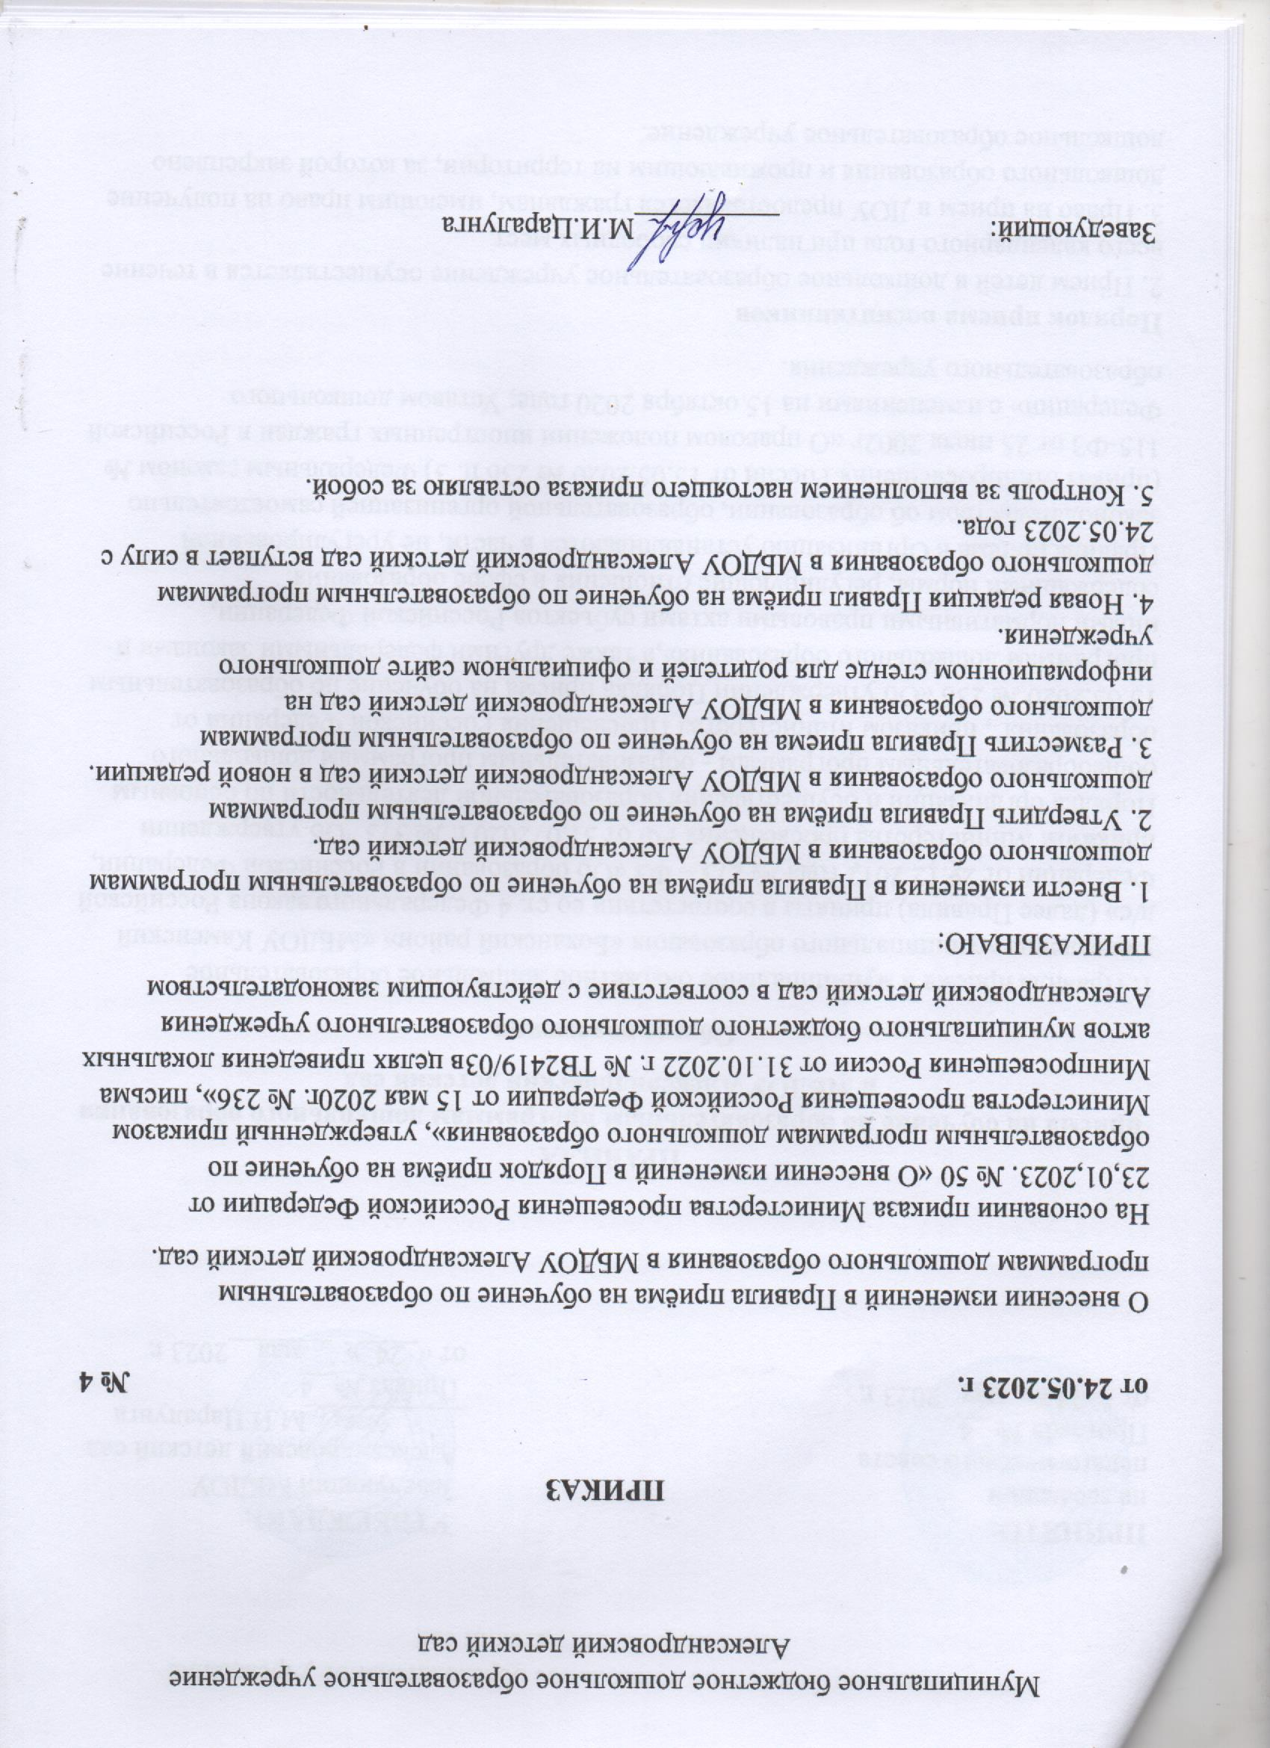

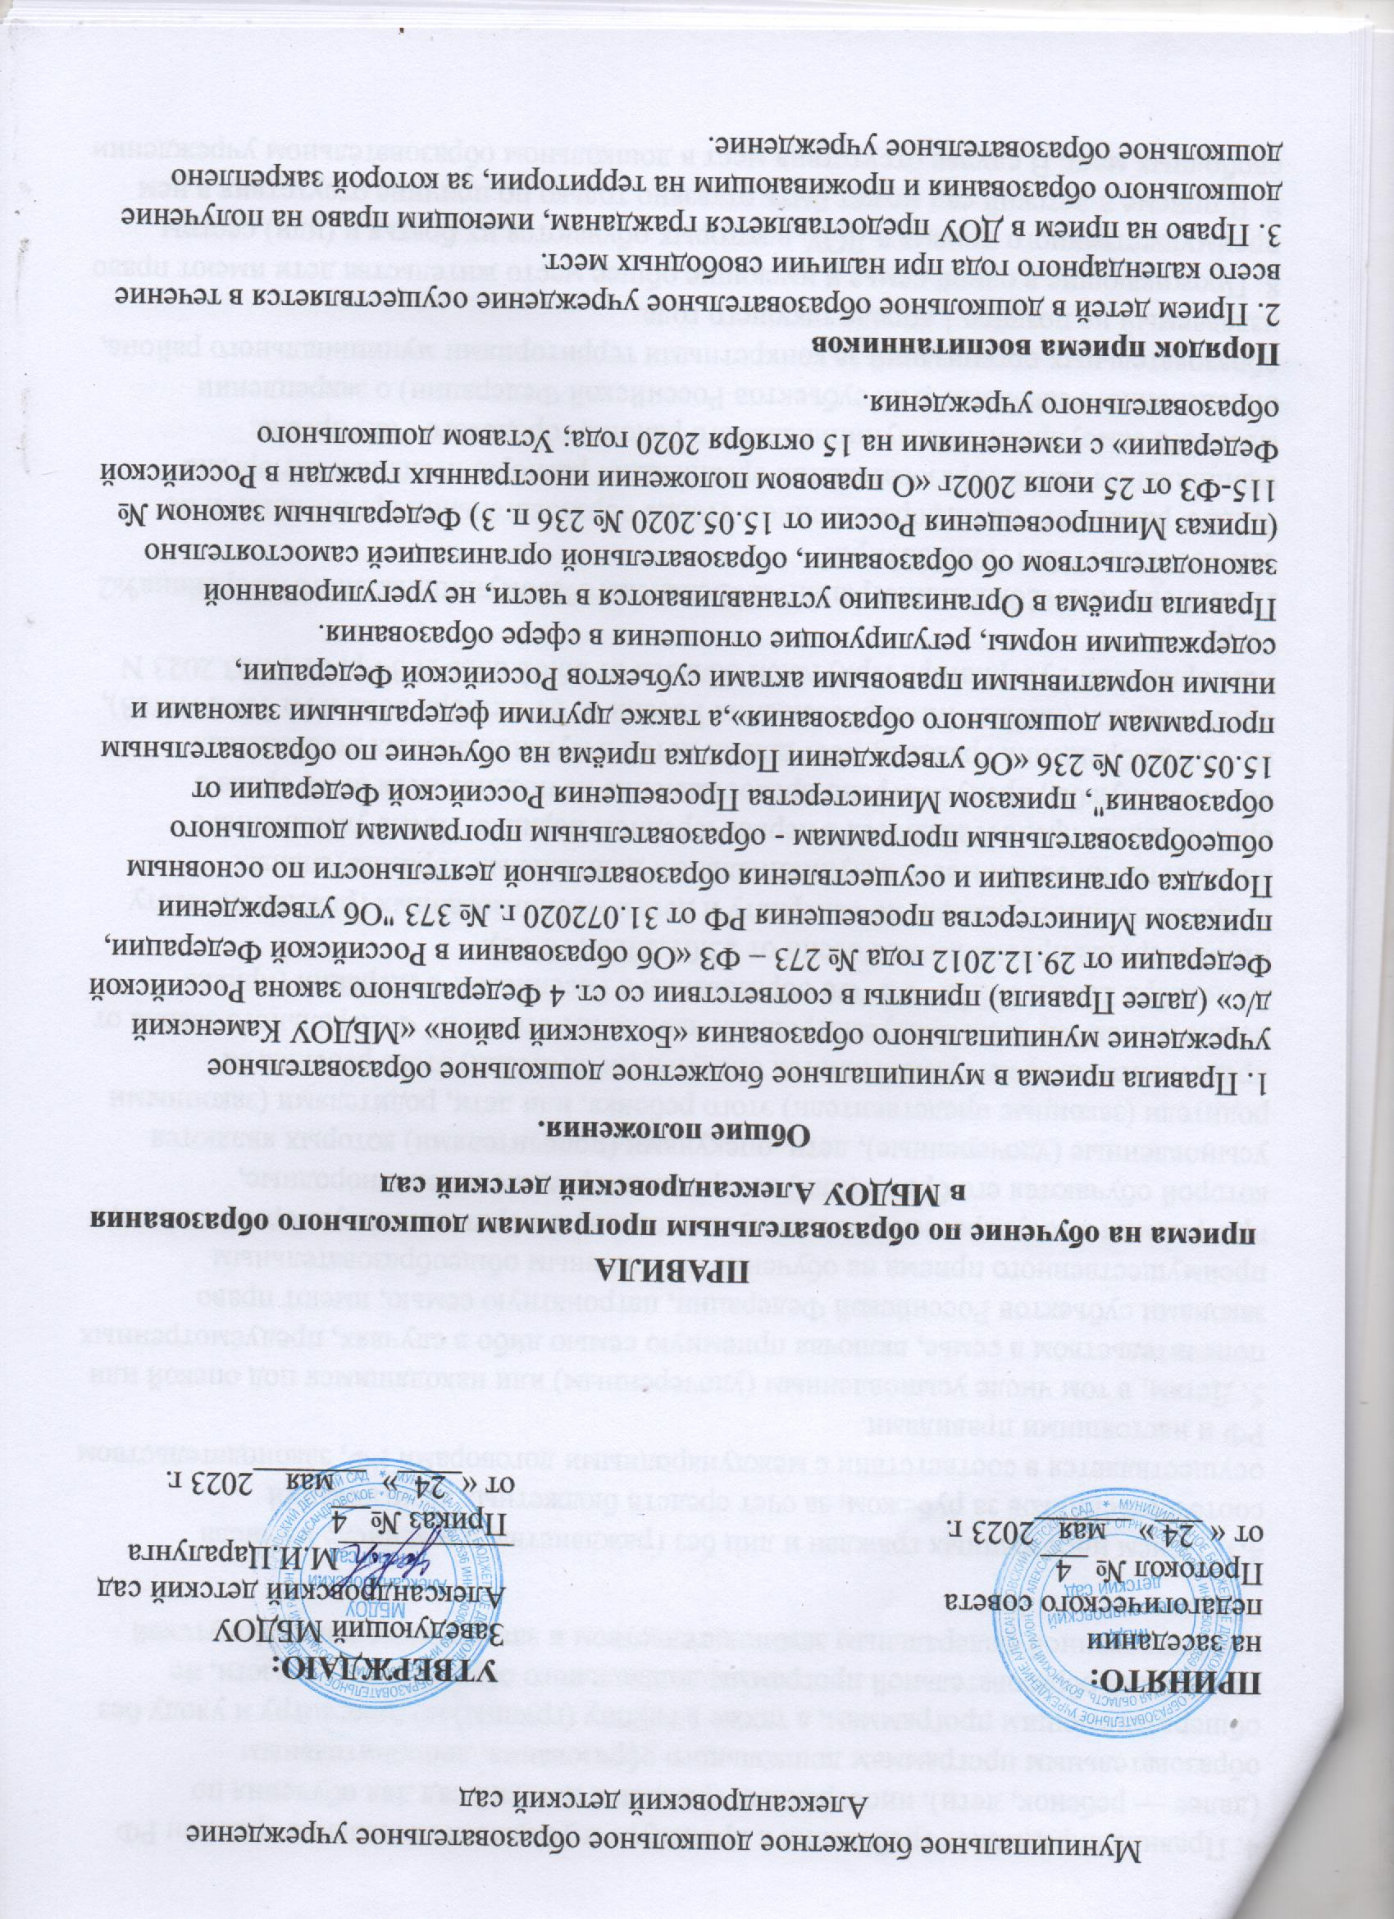

Порядок приема воспитанников 2. Прием детей в дошкольное образовательное учреждение осуществляется в течение всего календарного года при наличии свободных мест. 3. Право на прием в ДОУ предоставляется гражданам, имеющим право на получение дошкольного образования и проживающим на территории, за которой закреплено дошкольное образовательное учреждение. 4. Правила определяют требования к процедуре и условиям зачисления граждан РФ (далее — ребенок, дети), иностранных граждан в детский сад для обучения по образовательным программам дошкольного образования, дополнительным общеразвивающим программам, а также в группу (группы) по присмотру и уходу без реализации образовательной программы дошкольного образования – в части, не урегулированной федеральным законодательством и законодательством Иркутской области.
4.1. Прием иностранных граждан и лиц без гражданства, в том числе из числа соотечественников за рубежом, за счет средств бюджетных ассигнований осуществляется в соответствии с международными договорами РФ, законодательством РФ и настоящими правилами. 5. Детям, в том числе усыновленным (удочеренным) или находящимся под опекой или попечительством в семье, включая приемную семью либо в случаях, предусмотренных законами субъектов Российской Федерации, патронатную семью, имеют право преимущественного приема на обучение по основным общеобразовательным программам в государственную или муниципальную образовательную организацию, в которой обучаются его брат и (или) сестра (полнородные и неполнородные, усыновленные (удочеренные), дети, опекунами (попечителями) которых являются родители (законные представители) этого ребенка, или дети, родителями (законными представителями) которых являются опекуны (попечители) этого ребенка, за исключением случаев, предусмотренных частью 3.1 статьи 67 Федерального закона от 29 декабря 2012 г. N 273- ФЗ "Об образовании в Российской Федерации (приказ Министерства просвещения России от 23.01.2023г. № 50). 6. Детям военнослужащих по контракту и детям мобилизованных граждан по месту жительства их семей места в муниципальных дошкольных образовательных организациях предоставляются в первоочередном порядке. После увольнения с военной службы, предусмотрено предоставление не позднее месячного срока с момента обращения граждан, мест для их детей в муниципальных дошкольных организациях. (письмо Минпросвещения России от 31 октября 2022 г. № ТВ-2419/03), Распоряжений Губернатора Иркутской области от 06.02.2023 N 34-р, от 14.03.2023 N 79-р) Постановление%20Администрации%20Боханского%20муниципального%20района%20№ 101%20от%2017.02.2023г.pdf 7. ДОУ размещает на информационном стенде образовательной организации и на официальном сайте образовательной организации распорядительный акт органа местного самоуправления муниципального района, городского - акт органа, определенного законами этих субъектов Российской Федерации) о закреплении образовательных организаций за конкретными территориями муниципального района, издаваемый не позднее 1 апреля текущего года. 8. Проживающие в одной семье и имеющие общее место жительства дети имеют право преимущественного приема в ДОУ, в которых обучаются их братья и (или) сестры. 9. В приеме в детский сад может быть отказано только по причине отсутствия в нем свободных мест. В случае отсутствия мест в дошкольном образовательном учреждении родители (законные представители) ребенка для решения вопроса о его устройстве в другое дошкольное учреждение обращаются непосредственно в Управление образования - орган исполнительной власти субъекта Российской Федерации, осуществляющий государственное управление в сфере образования. 9.1. Документы о приеме подаются в государственную или муниципальную образовательную организацию, в которую получено направление в рамках реализации государственной и муниципальной услуги, предоставляемой органами исполнительной власти субъектов Российской Федерации и органами местного самоуправления, по приему заявлений, постановке на учет и зачислению детей в образовательные организации, реализующие основную образовательную программу дошкольного образования. 9.2. Уполномоченными органами исполнительной власти субъектов Российской Федерации или органом местного самоуправления, а также по решению указанных органов подведомственной им организацией родителю (законному представителю) ребенка предоставляется на бумажном носителе или в электронной форме через единый портал государственных и муниципальных услуг (функций) или региональные порталы государственных и муниципальных услуг (функций) следующая информация:
• о заявлениях для направления и приема (индивидуальный номер и дата подачи заявления); • о статусах обработки заявлений, об основаниях их изменения и комментарии к ним; • о последовательности предоставления места в государственной или муниципальной образовательной организации; • о документе о предоставлении места в государственной или муниципальной образовательной организации; • о документе о зачислении ребенка в государственную или муниципальную образовательную организацию.
9.3. Направление и прием в образовательную организацию осуществляются по личному заявлению родителя (законного представителя) ребенка. 9.4. Заявление для направления в государственную или муниципальную образовательную организацию представляется в орган исполнительной власти субъекта Российской Федерации или орган местного самоуправления на бумажном носителе или в электронной форме через единый портал государственных и муниципальных услуг (функций) или региональные порталы государственных и муниципальных услуг (функций). 9.5. Заявление о приеме представляется в образовательную организацию на бумажном носителе (приложение 1 настоящих Правил) или в электронной форме через единый портал государственных и муниципальных услуг или региональные порталы государственных и муниципальных услуг (функций) (приказ Минпросвещения России от 15.05.2020 № 236 п. 9). 9.6. В заявлении для направления или приема родителями (законными представителями) ребенка указываются следующие сведения: (приказ Минпросвещения России от 15.05.2020 № 236 п. 9):
• фамилия, имя, отчество (последнее - при наличии) ребенка; • дата рождения ребенка; • реквизиты свидетельства о рождении ребенка; • адрес места жительства (места пребывания, места фактического проживания) ребенка; • фамилия, имя, отчество (последнее - при наличии) родителей (законных представителей) ребенка; • реквизиты документа, удостоверяющего личность родителя (законного представителя) ребенка; • реквизиты документа, подтверждающего установление опеки (при наличии); • адрес электронной почты, номер телефона (при наличии) родителей (законных представителей) ребенка; • о выборе языка образования, родного языка из числа языков народов Российской Федерации, в том числе русского языка как родного языка; • о потребности в обучении ребенка по адаптированной образовательной программе дошкольного образования и (или) в создании специальных условий для организации обучения и воспитания ребенка-инвалида в соответствии с индивидуальной программой реабилитации инвалида (при наличии); • о направленности дошкольной группы; • о необходимом режиме пребывания ребенка; • о желаемой дате приема на обучение.
9.7. В заявлении для направления родителями (законными представителями) ребенка дополнительно указываются сведения о государственных или муниципальных образовательных организациях, выбранных для приема, и о наличии права на специальные меры поддержки (гарантии) отдельных категорий граждан и их семей (при необходимости). 9.8. При наличии у ребенка братьев и (или) сестер, проживающих в одной с ним семье и имеющих общее с ним место жительства, обучающихся в государственной или муниципальной образовательной организации, выбранной родителем (законным представителем) для приема ребенка, его родители (законные представители) дополнительно в заявлении для направления указывают фамилию(-ии), имя (имена), отчество(-а) (последнее - при наличии) братьев и (или) сестер. 9.9. Для направления или приема в образовательную организацию родители (законные представители) ребенка предъявляют следующие документы:
• документ, удостоверяющий личность родителя (законного представителя) ребенка, либо документ, удостоверяющий личность иностранного гражданина или лица без гражданства в Российской Федерации в соответствии со статьей 10 Федерального закона от 25 июля 2002 г. N 115-ФЗ "О правовом положении иностранных граждан в Российской Федерации"; • документ, подтверждающий установление опеки (при необходимости); • свидетельство о рождении ребенка или для иностранных граждан и лиц без гражданства - документ(-ы), удостоверяющий(е) личность ребенка и подтверждающий(е) законность представления прав ребенка; • документ психолого-медико-педагогической комиссии (при необходимости);
9.10. Для направления родители (законные представители) ребенка дополнительно предъявляют документ, подтверждающий наличие права на специальные меры поддержки (гарантии) отдельных категорий граждан и их семей (при необходимости), а также вправе предъявить свидетельство о рождении ребенка, выданное на территории Российской Федерации, и свидетельство о регистрации ребенка по месту жительства или по месту пребывания на закрепленной территории по собственной инициативе. При отсутствии свидетельства о регистрации ребенка по месту жительства или по месту пребывания на закрепленной территории родитель (законный представитель) ребенка предъявляет документ, содержащий сведения о месте пребывания, месте фактического проживания ребенка. 9.11. Родители (законные представители) ребенка, являющиеся иностранными гражданами или лицами без гражданства, дополнительно предъявляют документ(-ы), удостоверяющий(е) личность ребенка и подтверждающий(е) законность представления прав ребенка, а также документ, подтверждающий право заявителя на пребывание в Российской Федерации. Иностранные граждане и лица без гражданства все документы представляют на русском языке или вместе с заверенным переводом на русский язык. 9.12. Для приема родители (законные представители) ребенка дополнительно предъявляют в образовательную организацию свидетельство о рождении ребенка (для родителей (законных представителей) ребенка - граждан Российской Федерации), свидетельство о регистрации ребенка по месту жительства или по месту пребывания на закрепленной территории или документ, содержащий сведения о месте пребывания, месте фактического проживания ребенка, медицинское заключение. 9.13. Заведующий ДОУ или уполномоченное им должностное лицо знакомит родителей (законных представителей) воспитанников с Уставом, лицензией на осуществление образовательной деятельности, с образовательными программами и другими документами, регламентирующими организацию и осуществление образовательной деятельности, права и обязанности детей и их родителей (законных представителей). 9.14. Копии указанных документов, информация о сроках приема документов размещаются на информационном стенде дошкольного образовательного учреждения и на официальном сайте образовательной организации в информационнотелекоммуникационной сети "Интернет". 9.15. Факт ознакомления родителей (законных представителей) ребенка, в том числе через информационные системы общего пользования, с лицензией на осуществление образовательной деятельности, Уставом, фиксируется приложением к заявлению о приеме в дошкольное образовательное учреждение и заверяется личной подписью родителей (законных представителей) воспитанника. 9.16. Подписью родителей (законных представителей) ребенка фиксируется также согласие на обработку их персональных данных и персональных данных ребенка в порядке, установленном законодательством Российской Федерации. 9.17. Зачисление (прием) детей в ДОУ осуществляется:
• заведующим на основании направления, предоставленного Учредителем, в лице Управления образования; • в соответствии с законодательством Российской Федерации; • по личному заявлению родителя (законного представителя) ребенка о зачислении воспитанника при предъявлении оригинала документа, удостоверяющего личность родителя (законного представителя), либо оригинала документа, удостоверяющего личность иностранного гражданина и лица без гражданства в Российской Федерации в соответствии со статьей 10 Федерального закона № 115-ФЗ от 25 июля 2002г «О правовом положении иностранных граждан в Российской Федерации».
9.18. Дошкольное образовательное учреждение может осуществлять прием указанного заявления в форме электронного документа с использованием информационнотелекоммуникационных сетей общего пользования. 9.19. В заявлении о приеме несовершеннолетнего лица на обучение в ДОУ родителями (законными представителями) ребенка указываются следующие сведения:
• фамилия, имя, отчество (последнее - при наличии) ребенка; • дата и место рождения ребенка; • фамилия, имя, отчество (последнее - при наличии) родителей (законных представителей); • адрес регистрации и адрес места жительства ребенка, его родителей (законных представителей); • контактные телефоны родителей (законных представителей) ребенка.
9.20. Для приема в ДОУ родители (законные представители) ребенка предъявляют оригиналы следующих документов:
• свидетельство о рождении ребенка или документ, подтверждающий родство заявителя (или законность представления прав ребенка); • свидетельство о регистрации ребенка по месту жительства или по месту пребывания на закрепленной территории или документ, содержащий сведения о регистрации ребенка по месту жительства или по месту пребывания; • медицинское заключение (для детей впервые поступающих в детский сад).
9.21. Родители (законные представители) детей, являющихся иностранными гражданами или лицами без гражданства, дополнительно предъявляют:
• документ, подтверждающий родство заявителя (или законность представления прав ребенка); • документ, подтверждающий право заявителя на пребывание в Российской Федерации.
9.22. Дети с ограниченными возможностями здоровья принимаются в дошкольное образовательное учреждение только с согласия родителей (законных представителей) на обучение ребенка (детей) по адаптированной образовательной программе дошкольного образования или индивидуальному маршруту сопровождения ребенка, разработанному с учетом рекомендаций психолого-медико-педагогической комиссии, (при наличии данной программы и условий). 9.23. Заведующий или уполномоченное им должностное лицо, ответственное за прием документов, регистрирует заявление о приеме в дошкольное образовательное учреждение и прилагаемые к нему документы, представленные родителями (законными представителями) ребенка в журнале регистрации заявлений. 9.24. После регистрации заявления родителям (законным представителям) детей выдается расписка в получении документов, содержащая информацию о регистрационном номере заявления о приеме ребенка в ДОУ, перечне представленных документов. Расписка заверяется подписью должностного лица, ответственного за прием документов, и печатью дошкольного образовательного учреждения. 9.25. Дети, родители (законные представители) которых не представили необходимые для приема документы (указанные в пункте 2.14.) остаются на учете детей, нуждающихся в предоставлении места в детском саду. Место в дошкольном образовательном учреждении предоставляется при освобождении мест в соответствующей возрастной группе в течение года. 9.26. После предоставления документов, указанных в п. 2.14 Положения, детский сад заключает договор об образовании по образовательным программам дошкольного образования (далее - Договор) с родителями (законными представителями) ребенка. 9.27. Договор включает в себя основные характеристики образования, в том числе, вид, уровень и (или) направленность образовательной программы (часть образовательной программы определенных уровня, вида и (или) направленности), форма обучения, срок освоения образовательной программы (продолжительность обучения), взаимные права, обязанности и ответственность сторон, возникающие в процессе воспитания, обучения, развития, присмотра, ухода и оздоровления детей, длительность пребывания ребенка в ДОУ, а также расчет размера платы, взимаемой с родителей (законных представителей) за присмотр и уход за ребенком в детском саду. Один экземпляр договора выдается родителям (законным представителям ребенка). 9.28. В течение трех рабочих дней после заключения договора заведующий ДОУ издает распорядительный акт о зачислении ребенка в дошкольное образовательное учреждение (далее - распорядительный акт). Распорядительный акт в течение трех дней после издания размещается на информационном стенде и на официальном сайте детского сада в сети Интернет. Уполномоченное руководителем должностное лицо, вносит учетную запись о зачислении ребенка в книгу движения воспитанников. 9.29. После издания распорядительного акта ребенок снимается с учета детей, нуждающихся в предоставлении места в дошкольной образовательной организации. 9.30. На каждого ребенка, зачисленного в детский сад, оформляется личное дело, в котором хранятся все сданные документы. 9.31. Заведующий несет ответственность за прием детей в ДОУ, наполняемость групп, оформление личных дел воспитанников и оперативную передачу в Управление образования информации о наличии свободных мест в дошкольном образовательном учреждении. 9.32. При наличии свободных мест (на период отпуска, длительной болезни ребенка) заведующий детским садом по согласованию с Учредителем, в лице Управления образования, может временно принимать детей на основании необходимых документов, предоставляемых родителями (законными представителями) воспитанников. 9.33. По состоянию на 1 сентября каждого года заведующий издает приказ о формировании возрастных групп на новый учебный год, с которым знакомит родителей (законных представителей) детей, зачисленных в дошкольное образовательное учреждение. 9.34. Ежегодно по состоянию на 1 сентября заведующий подводит итоги за прошедший год и фиксирует их: сколько детей принято в дошкольное образовательное учреждение в течение учебного года и сколько воспитанников выбыло (в общеобразовательное учреждение и по другим причинам).
10. Сохранение места за воспитанником
10.1. Место за ребенком, посещающим ДОУ, сохраняется на время: • болезни; • пребывания в условиях карантина; • прохождения санаторно-курортного лечения по письменному заявлению родителей; • отпуска родителей (законных представителей) сроком не более 75 дней по письменному заявлению родителей; • в иных случаях по письменному заявлению родителей (законных представителей) воспитанника дошкольного образовательного учреждения.
11. Ведение документации
11.1. Ответственный за приём документов ведёт «Книгу учета и движения детей», журнал регистрации заявлений с родителей о приёме в Организацию, которые должны быть пронумерованы, прошнурованы и скреплены печатью. 11.2. На каждого ребёнка, зачисленного в Организацию заводится личное дело, в котором хранятся все предоставленные родителями (законными представителями) ребенка документы (приказ Минпросвещения России от 15.05.2020 №236 п. 16).

